Инструкция по использованию PyStart
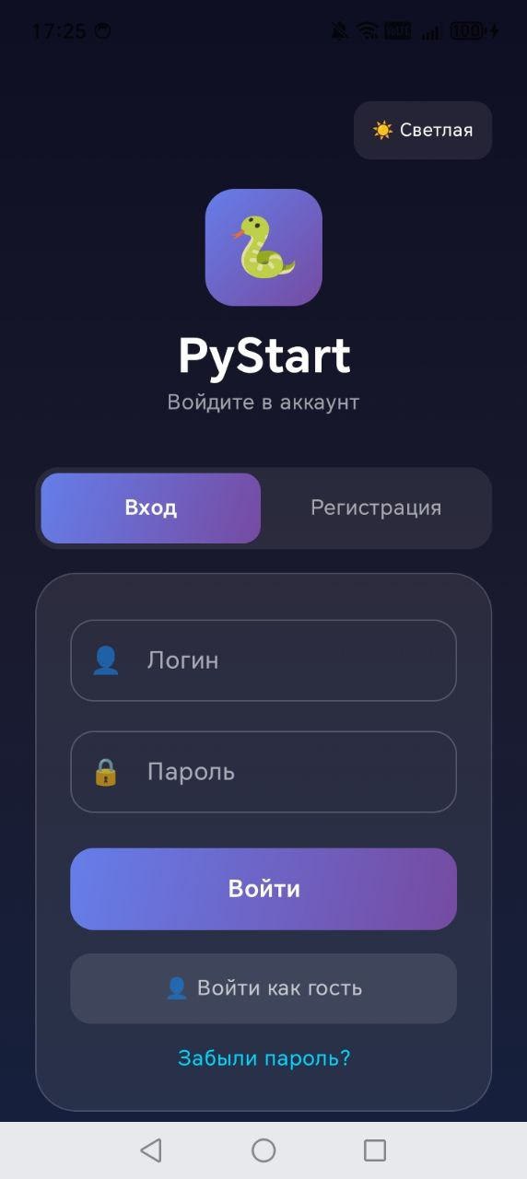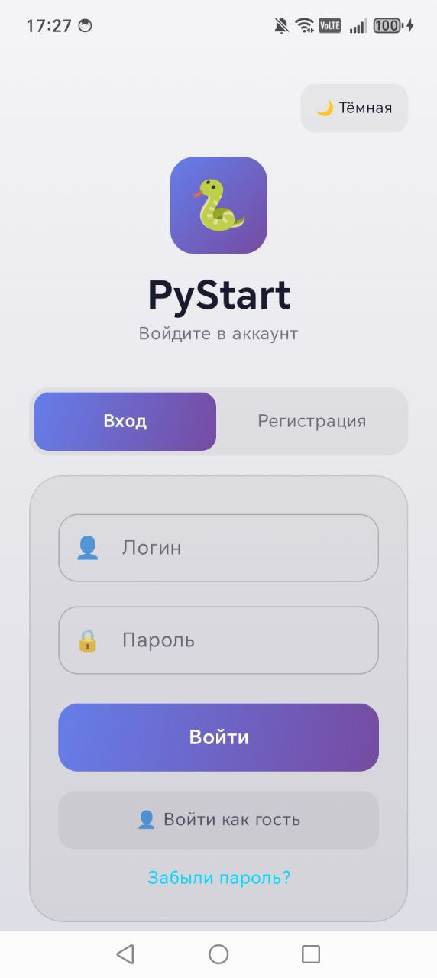
Рис 1. Страница авторизации. Рис 2. Функция «Светлый режим»

- Для авторизации пользователь входит необходимые данные, логин и пароль
- Если пользователь забыл пароль, то необходимо нажать на текстовую надпись: «Забыли пароль?», ввести логин и секретное слово (Рис 3, Рис 4), которое указывалось на странице регистрации (Рис 2), если данные совпадут, то ввести новый пароль и продолжить комфортно пользоваться приложением
- Функция «Гостевого режима» реализована только для просмотра интерфейса приложения Pystart, для получения полной версии приложения PyStart, рекомендуется зарегистрироваться через вкладку «Регистрация» (Рис 2)
- В Верхнем правом углу реализована функция «Светлый режим», при нажатии на данную кнопку, фон приложения PyStart переключится на более светлый
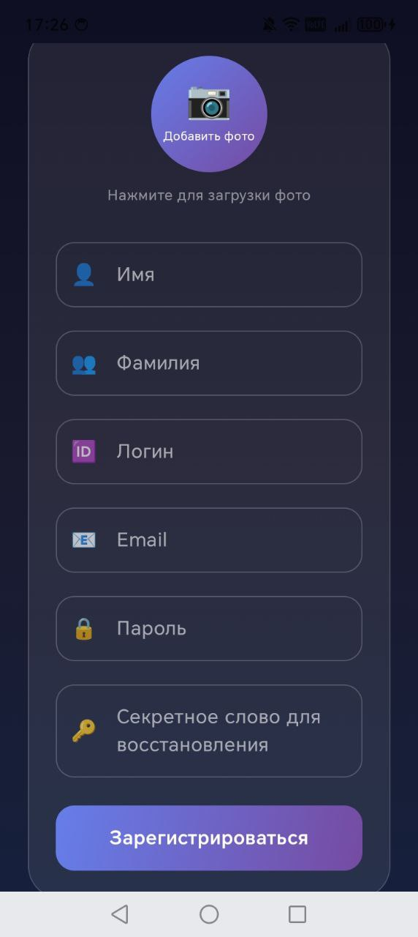
Рис 2. Страница регистрации
- При регистрации пользователь должен заполнить все поля для корректной регистрации в PyStart, кроме фотографии профиля (не обязательно к заполнению)
- После заполнения всех обязательных поле ввода, необходимо нажать на кнопку «Зарегистрироваться», для успешной регистрации в приложении PyStart
- При возникновении различных ошибок при регистрации, следует проверить соответствие введенных данных

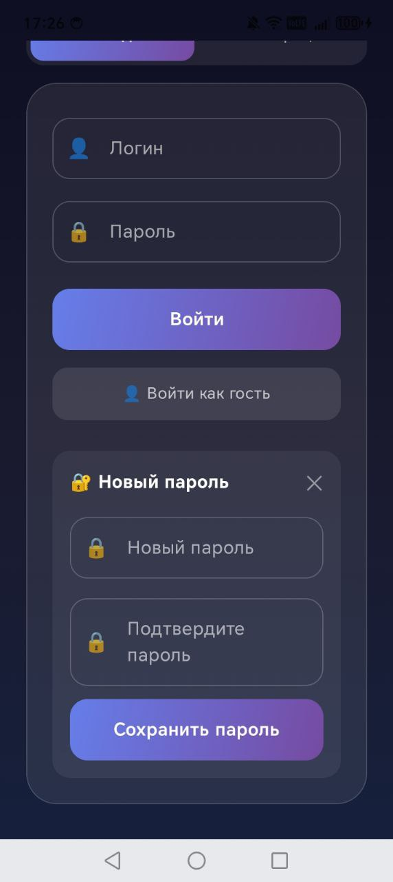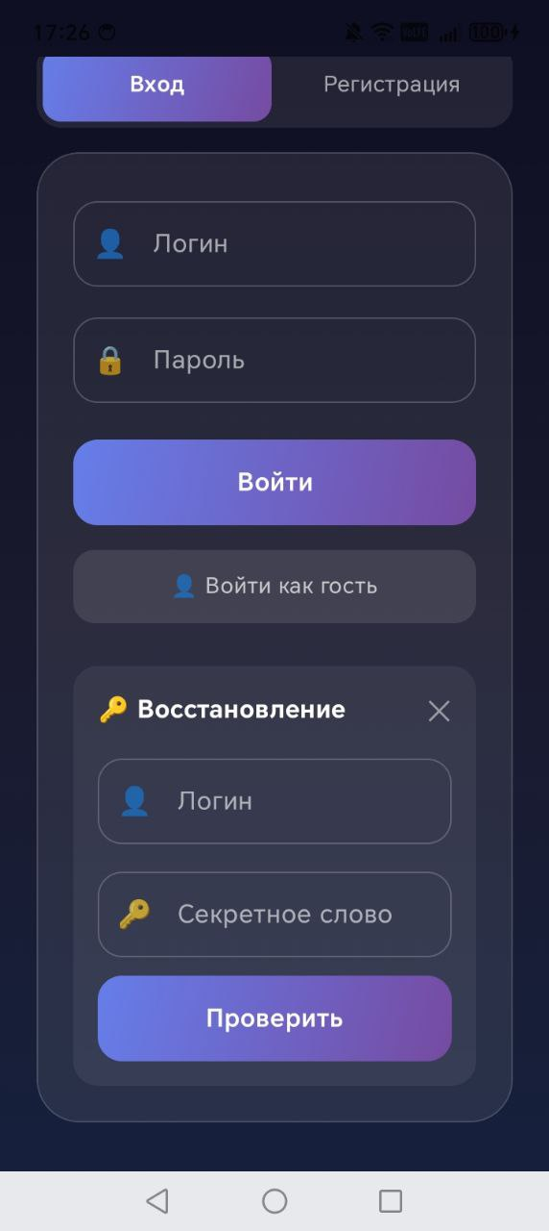
Рис 3, Рис 4. Функция «Восстановления пароля»
Для восстановления пароля от аккаунта пользователя, нужно ввести логин от аккаунта и ввести «Секретное слово», которое пользователь вводил при регистрации (Рис 2), если данные совпадут, то для пользователя откроется возможно ввести новый пароль от аккаунта

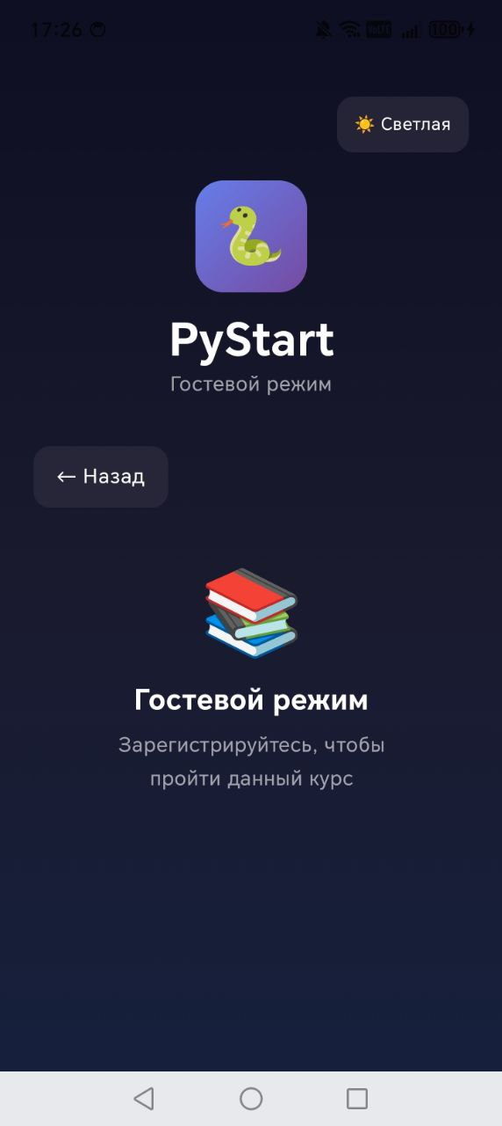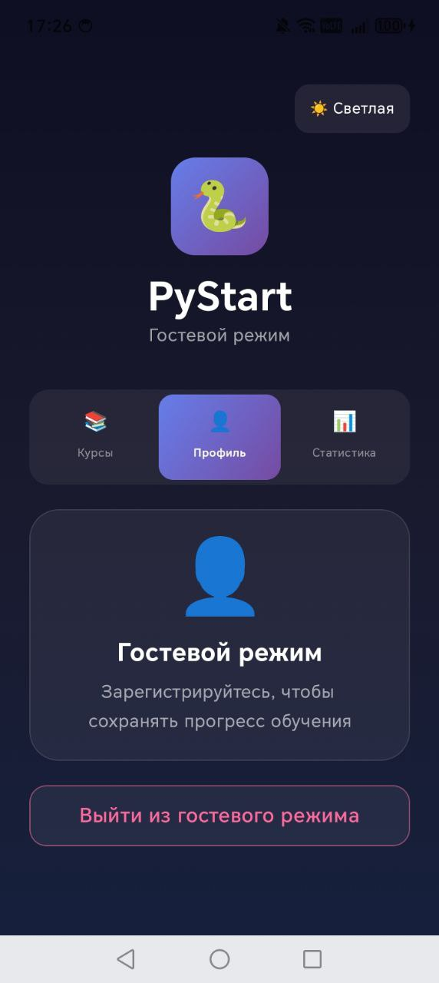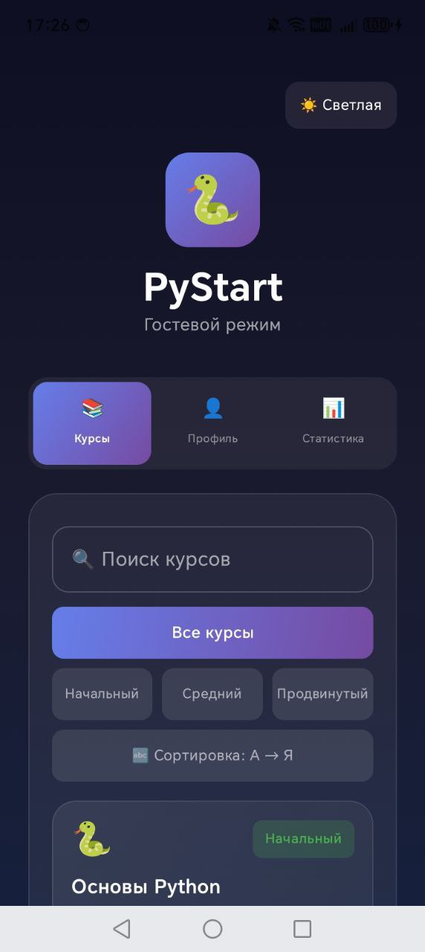
Рис 5, Рис 6, Рис 7 – Вкладка «Гостевой аккаунт»
Вкладка «Гостевой аккаунт» реализована только для просмотра интерфейса приложения PyStart, также пользователь может использовать функционал кнопок Поиска курсов, Сортировки курсов по алфавиту, Фильтрации курсов по уровню сложности.
Функция «Гостевой аккаунт» не сохраняет прогресс пользователя

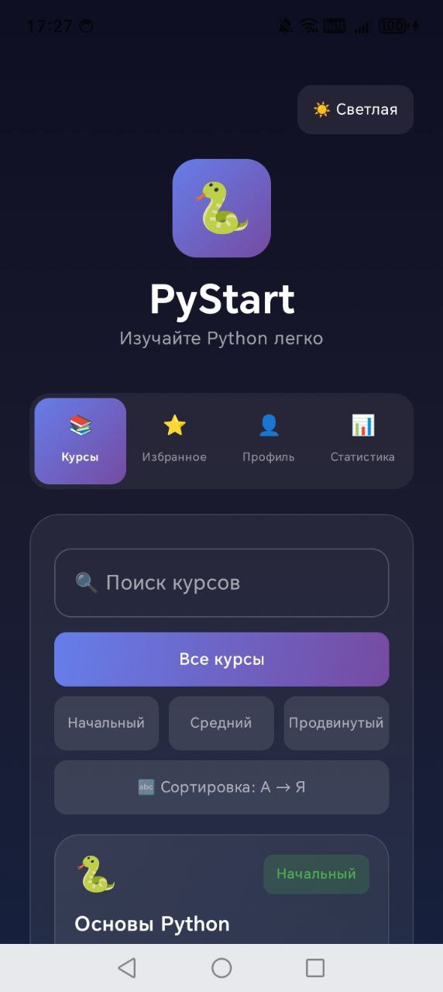
Рис 8. Основное окно приложения
В данном окне для пользователя предоставляется возможность:
- Искать курсы, нужно в поле ввода «Поиск курсов» написать название необходимого курса
- Фильтровать курсы по уровню сложности, нужно нажать на определенную кнопку с уровнем сложности
- Сортировать курсы по алфавиту «От А до Я», нужно нажать на кнопку «Сортировать: А - Я» и курсы автоматически от сортируются в алфавитном порядке
- Использование ранее написанных функций вместе
- Проходить Курсы (Рис 9)
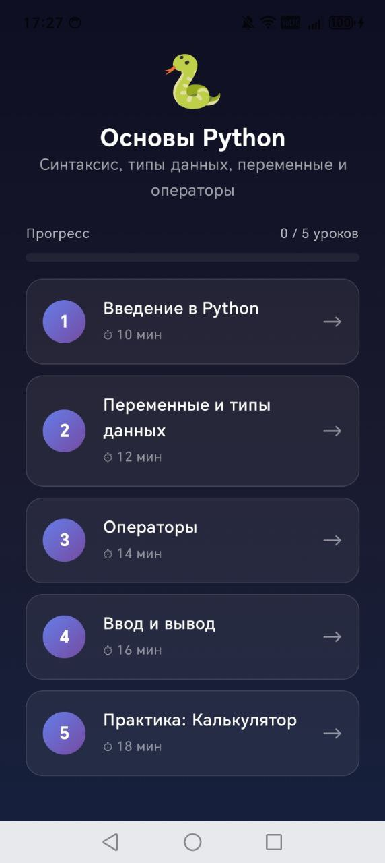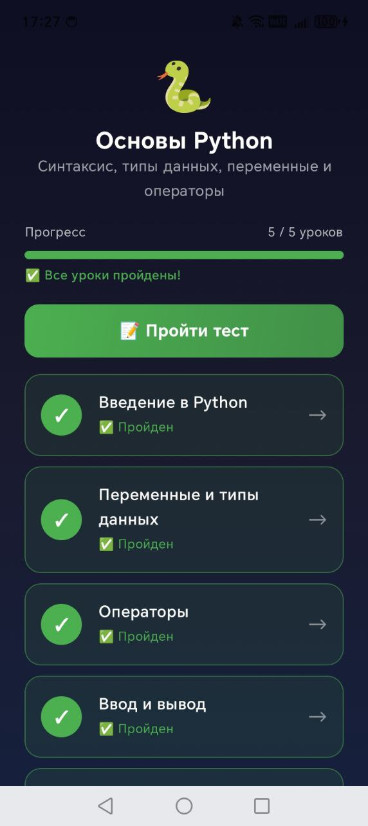
Рис 9. Уроки курсов. Рис 10. Полное прохождение курса
Для пользователя на Рис 9. Предоставляется возможно проходить полностью курсы. Пользователю необходимо нажать на кнопку урока курса, чтобы открылась страница самого урока. После того как пользователь просмотрел курс, ему необходимо нажать на кнопку «Завершить урок», чтобы прогресс курса увеличился, и пользователь смог приблизиться к конечному тесту после курса. Конечное прохождение курса представлено на (Рис 10), только после этого для пользователя откроется конечный тест (Рис 11)

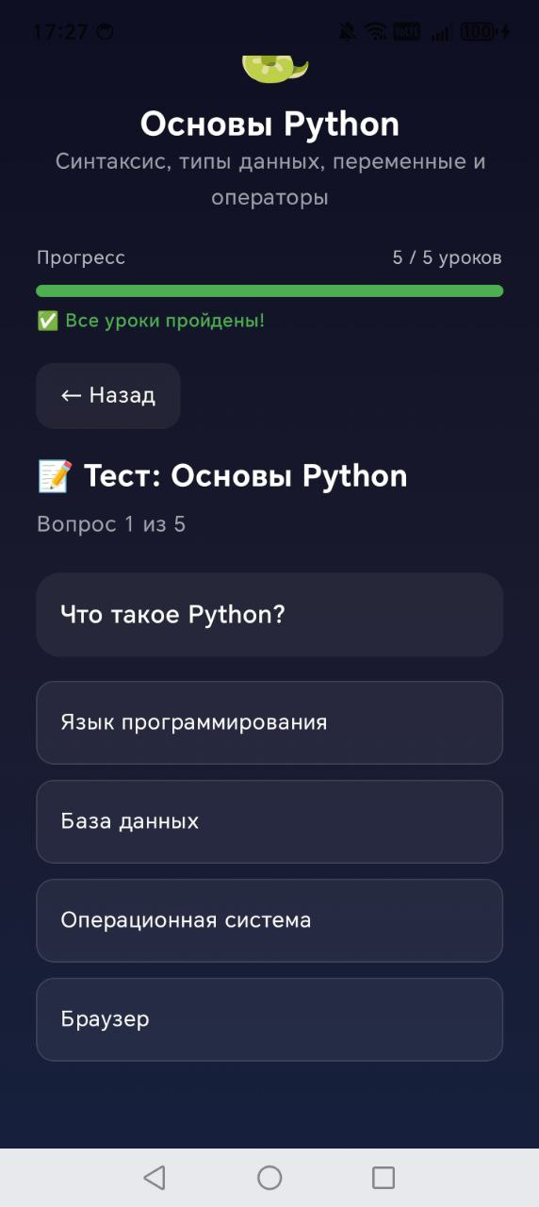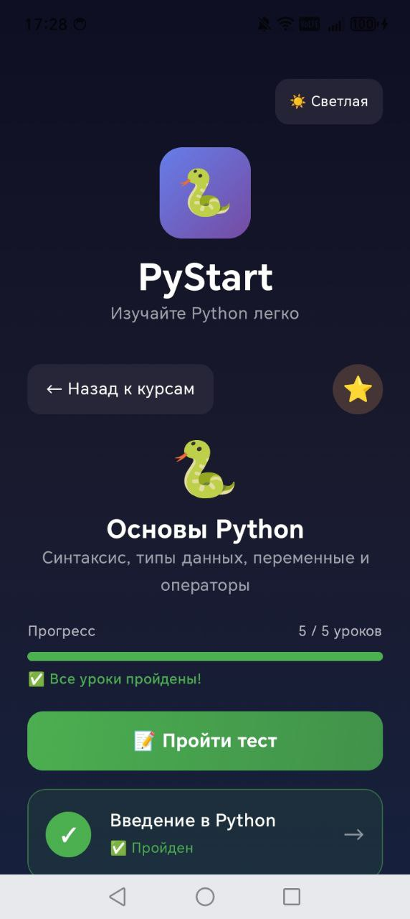
Рис 11. Конечный тест курса, Рис 12 Кнопка конечного теста
На данном этапе пользователю предоставляется возможно пройти конечный тест курса (Рис 12), только после прохождения полного курса. Если пользователь не уверен, что сможет пройти конечный тест нужно, нажать на кнопку назад, чтобы вернуться к курсу и пройти еще раз. В данном тест необходимо с каждым новым вопросом выбрать только один правильный ответ и нажать на него, чтобы перейти к следующему вопросу нужно ответить на нынешний вопрос тест и снизу нажать на кнопку «Следующий вопрос». После прохождения теста, пользователь автоматически получит результат своего прохождения. Если результат окажется положительным, тогда пользователь прошел тест и Статистика по приложению обновится (Рис 13)

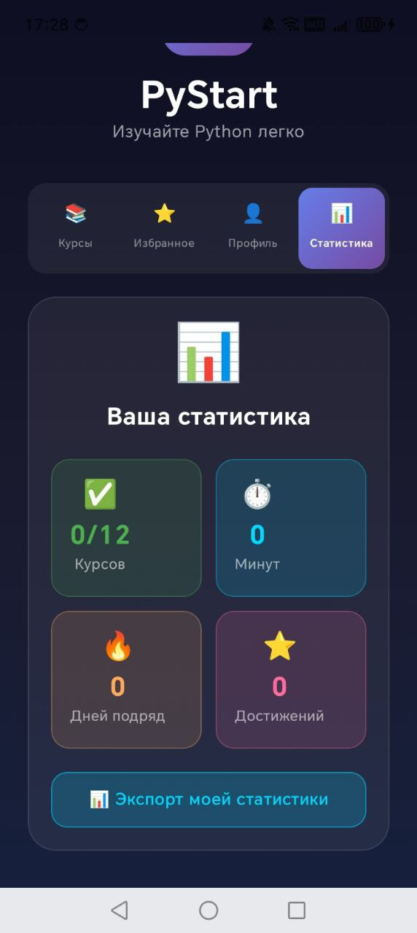
Рис 13. Статистика курсов
Данная вкладка показывает результат прохождения пользователем курсов, также предоставляется возможность выгрузки статистики в Excel. Чтобы выгрузить статистику в Excel, необходимо нажать на кнопку «Экспорт моей статистики» и выбрать куда сохранить файл, и в дальнейшем открыть этот файл в мобильной версии Excel

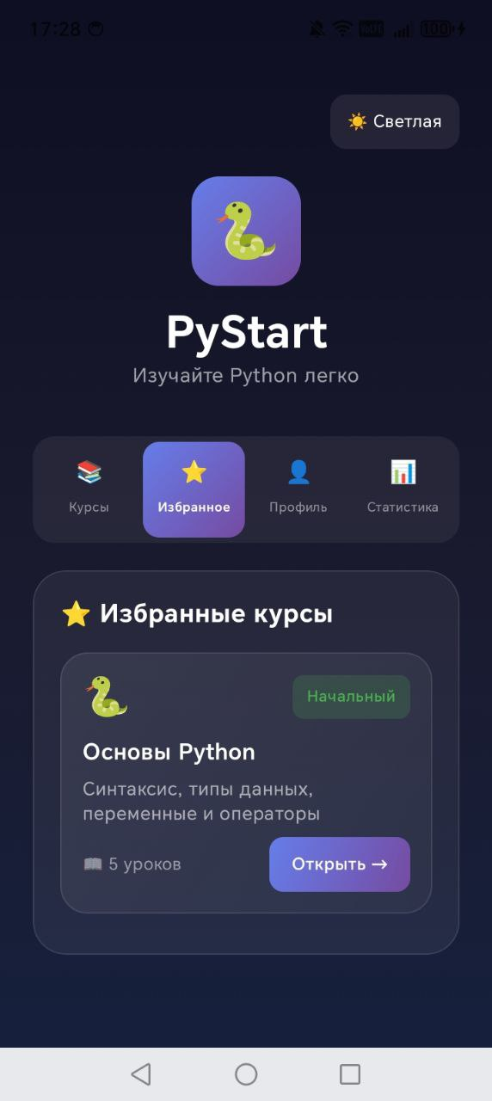
Рис 14. Вкладка избранное
Чтобы добавить курс в избранное, и не потеря его в дальнейшем, нужно на вкладке курса (Рис 12) нажать на иконку звезды в верхнем правом углу, если звезда горит желты курсов, то можно посмотреть курс во вкладке избранное, если звезда не нажата, то курс не появится на вкладке избранное, полное прохождение или не прохождение, или частичное прохождение курса, позволяют пользователю добавить курс в избранное

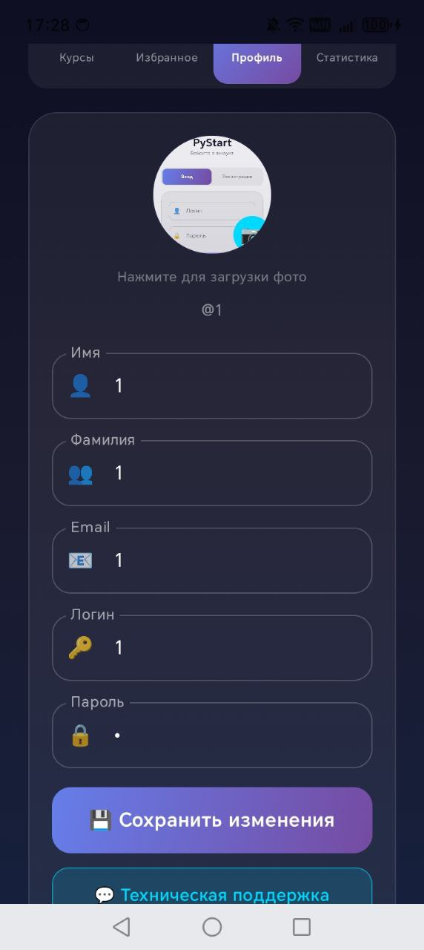
Рис 15. Вкладка Профиль
На вкладке профиль пользователю предоставляется возможность:
- Изменять необходимые данные (введите новое значение в нужных полях ввода и обязательно нажмите на кнопку «Сохранить данные», чтобы данные аккаунта пользователя изменились)
- Изменить фото профиля (Нажмите на фото, если вы хотите его изменить, и выберите нужно фото, которое вы хотите поставить, после выбора фото и сохранения результата обновления фотографии, в приложении пользователь увидит измененную фотографию, и нажмите на кнопку «Сохранить изменения» и фотография успешно изменится)
- Выйти из аккаунта (Пользователю нужно нажать на кнопку «Выйти из аккаунта» и автоматически выйдет из аккаунта)
- Удаления аккаунта (Рис 16)
- Написать в техническую поддержку (Рис 17)

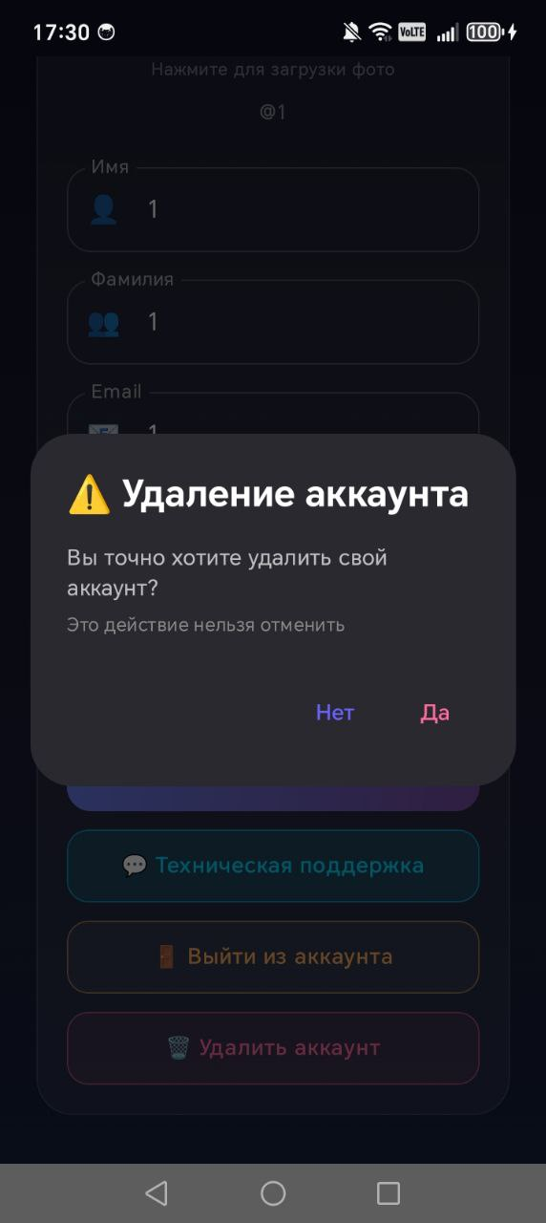
Рис 16. Удаление аккаунта
Пользователь может самостоятельно полностью удалить свой аккаунт, без возможности восстановления, для выполнения данного действия необходимо нажать на кнопку «Удалить аккаунт» и подтвердить свои действия, нажав «Да» в всплывающей вкладке, если пользователь хочет отмени свои действия, нужно нажать на «Нет» в всплывающем окне

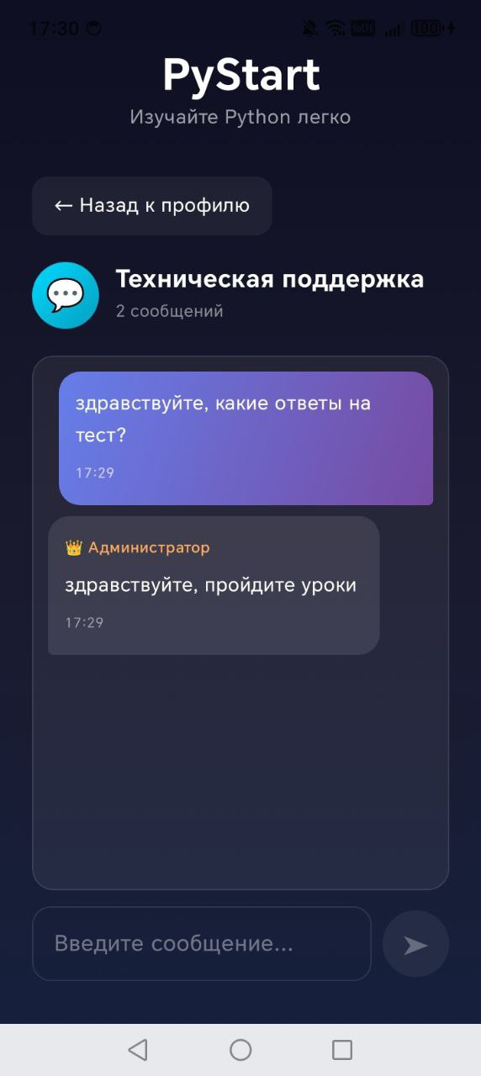
Рис 17. Обращение в техническую поддержку
Если у пользователя возникли какие-то работы по техническим проблемам в работе приложения, то он может написать администратору напрямую в приложении, необходимо нажать на кнопку «Техническая поддержка» на вкладке Профиль (Рис 16), и в поле ввода написать необходимое обращение администратору, после ввода сообщения нажать на стрелку в нижнем правом углу и сообщение отправится. Чтобы вернуться на основную страницу необходимо нажать на кнопку «Назад к профилю»

